報道機関各位
お知らせ
2020年6月5日
━━━━━━━━━━━━━━━━━━━━━━━━━━━━━━━━━━━━━━━━
ガン患者さんのハッピースマイルが溢れるドレス撮影会を開催致します。
～自分史上、過去最高のイイネをガン患者さんに〜
━━━━━━━━━━━━━━━━━━━━━━━━━━━━━━━━━━━━━━━━

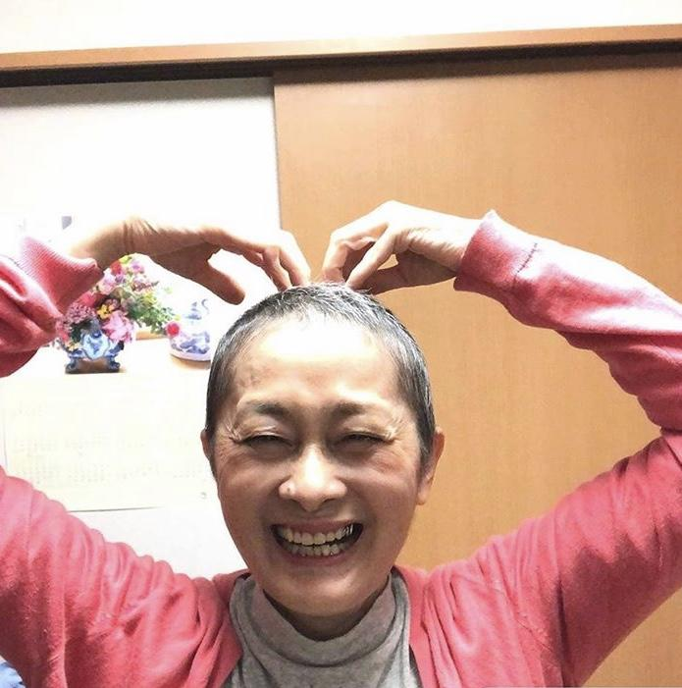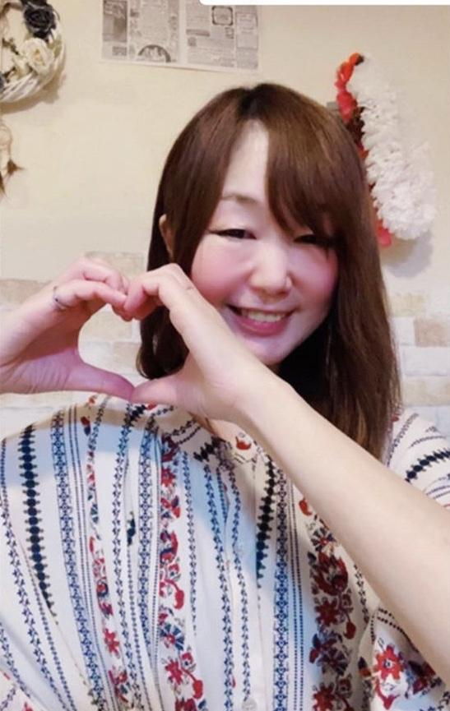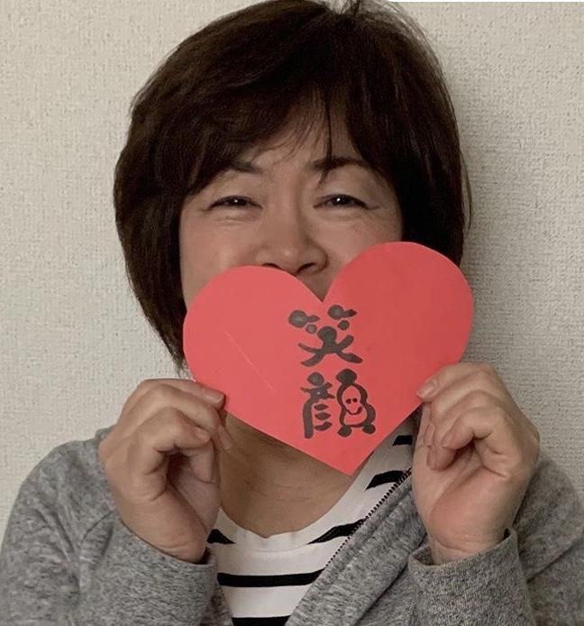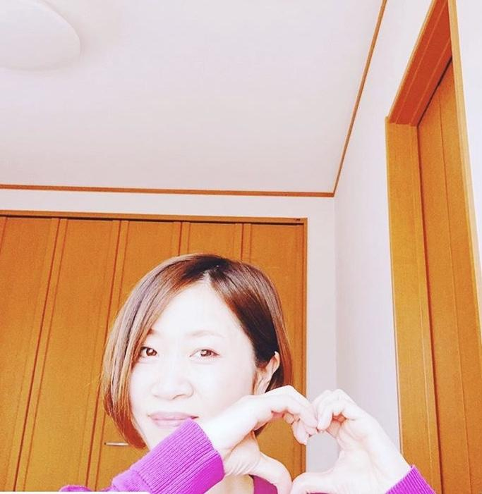

報道各位

平素からお世話になっております。さて、コロナウイルスが大変な脅威となっている中、
がん患者さんにとっても、日々精神的に大変苦しい状況が続いております。
その状況を少しでも改善しようと、
NPO法人スマイルハートがレンタルドレス店・プロのカメラマンとコラボをして、
「がん患者さんのハッピースマイルが溢れる撮影会」を実施いたします。

【主催】NPO法人スマイルハート
【概要】今を頑張る女性のガン患者さんを対象とした、
無償のレンタルドレスの試着と、プロのカメラマンによる撮影会
【日時】２０２０年６月１３日（土）１１時〜１９時（３密を防ぐ為、１時間毎の予約制）
【場所】福岡市中央区大名１−５−３１ ネオハイツ大名Ⅱ ２F
レンタルブティック２１ST店内
【主旨①】ガンという基礎疾患で免疫が低下し面会禁止など精神的に苦しい〈患者さん〉
コロナで全くレンタル衣装が動かず、苦しい状況が続く〈レンタルドレス店〉
イベントキャンセルが相次ぐ〈カメラマン〉
この〈患者さん〉〈レンタルドレス店〉〈カメラマン〉みなさんに
「Happy Smile」を体験してもらう。
【主旨②】３０００着あるレンタルドレスの中からお気に入りを選び、
それをプロに撮ってもらう。
その写真を患者さんが自身のSNSにアップし、たくさんの「いいね」をもらう。
その美しさと笑顔で過去最高の「いいね」をもらい、さらに笑顔に！
【コロナ対策】換気や感染対策のため、マスクや定期的な空気の入れ替え、
アルコール除菌、フェイスシールドは徹底し、３密を防ぐ為に１時間半1組の5組限定。
撮影対象は予約者のみ。

追記

当日は静岡のネイルサロン（株式会社 ビューティースマイル）様より
40種類のネイルチップを提供頂き、患者さんの手元もより美しくして撮影致します。
なおネイルチップは、ネイリストの方々にコロナで営業自粛の中、
展示用の古いチップをリサイクルしていただいたものです。

また、ガン患者さんへのプレゼントは、福岡の通販(株式会社 アンドユウ)様より
Acell(エーシェル)美容ドリンクをご提供頂き、患者さんに感謝の気持ちを伝えて
いきます。

『ガン患者さんのお役に立てれたら』
「みなさんに笑顔になっていただきたい」とありがたいお言葉を頂いております。
がん患者さんの元気と笑顔を守る為に精一杯頑張りたいと思います。
報道各社の皆様、どうぞよろしくお願い致します。

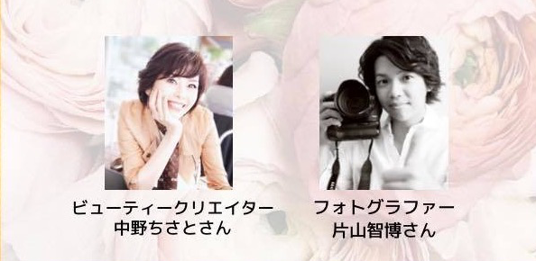

＜協力者＞
株式会社 アンド・シー 中野ちさと
リバーズ 片山智博
株式会社ビューティースマイル高橋繁世（ネイルチップのご提供）
And you.株式会社 小島可奈子(ガン患者さんプレゼントのご提供)

【お問い合わせ先】
名称：NPO法人スマイルハート
住所：福岡市中央区舞鶴１丁目４−３７ パピルス３ ６０３
担当者：橋口絵里奈
TEL：090-5925-0235
E-mail：erina_h11@icloud.com

【団体概要】２０２０年３月９日NPO法人化「NPO法人スマイルハート」
自身もがん患者だった橋口里奈を代表として立ち上げ、
「がん患者さんをもっと笑顔に、もっとハッピーに」をテーマに
様々なイベントや患者会などを主催。

